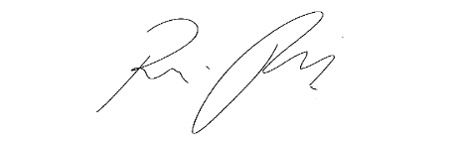
INDICAÇÃO nº 1023/2021
Súmula: Solicita providências do Executivo junto a Secretaria de Infraestrutura e Serviços Urbanos – Sr. Marcos de Oliveira Anjos, para que realize a operação Tapa Buraco em toda a extensão da Rua Camélia – Vila Santa Flora, neste município.
INDICO à Mesa, na forma regimental vigente, que seja oficiado ao Excelentíssimo Igor Soares Prefeito Municipal, junto a Secretaria de Infraestrutura e Serviços Urbanos, para que realize a operação Tapa Buraco em toda a extensão da Rua Camélia, – Jardim Santa Flora, neste município.
JUSTIFICATIVA
Senhor Presidente,
Senhores Vereadores,
Senhoras Vereadoras.
Moradores da rua supracitada estão reclamando de buracos que vem tomando grandes proporções, causando sérios transtornos e prejuízos a moradores e usuários da via, a situação está perigosa e dificultando a trafegabilidade, além dos riscos inerentes à situação. A operação é voltada a melhoria das condições de tráfego da localidade, com vista a evitar em especial a ocorrência de acidentes. Peço uma atenção maior a este pedido, pois em visita ao local constatamos que a obra se faz necessária. Foto anexa.
Desta forma pedimos a esta nobre secretaria que inclua em seu cronograma o pedido supra.

Sala das Sessões Bemvindo Moreira Nery, 25 de fevereiro de 2021.

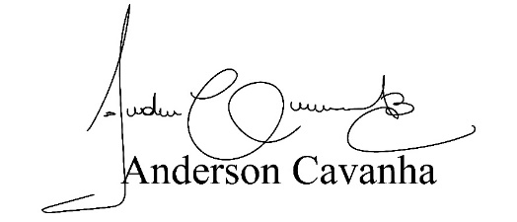
(Bruxão Cavanha – PL)
Vereador

